Język niemiecki KLASA 4
DATA | TEMAT LEKCJI  Z LICZBĄ GODZIN NA JEGO REALIZACJĘ | ZADANIA Z PODRĘCZNIKA | ZADANIE Z ĆWICZEŃ  ( JEŚLI POSIADAJĄ) | SPOSÓB REALIZACJI TEMATU (Z KOMENTARZEM, INSTRUKCJĄ CO NALEŻY ZROBIĆ, LINKI, ITP.) | „ NACOBEZU” CZYLI OCZEKIWANE EFEKTY
27.05. | On, ona pochodzi z/ mówi/ lubi  (1h) | - | - | Lektion  Thema: Er, sie kommt aus/ spricht/ mag …  (On, ona nazywa się/ mieszka w/ pochodzi z …)    Das ist Kuba.  Er kommt aus den USA.  Er wohnt in New York.  Er ist 15 Monate alt.  Er spricht noch nicht.  Er mag schnelles Motorradfahren.  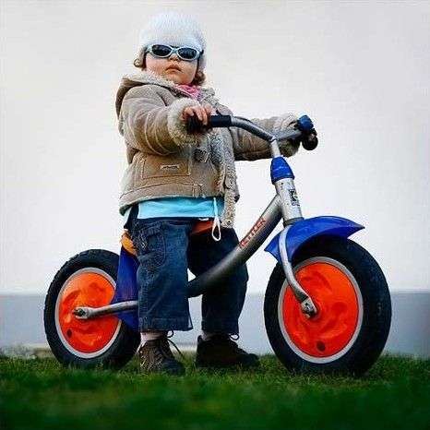  Das ist Kasia.  Sie kommt aus Deutschland.  Sie wohnt in Hamburg.  Sie spricht Deutsch.  Sie ist 4 Jahre alt.  Sie mag Radfahren.    Hausaufgabe  Przetłumacz  Das ist meine Schwester.  Sie heißt Maja.  Er ist 2 Jahre alt.  Sie spricht noch nicht.  Sie mag Schokokuchen. | Potrafię opisać skąd pochodzi dana osoba, jakim językiem mówi i co lubi robić.
03.06. | Jak?, co?, gdzie?, skąd?  (1h) | - | - | Lektion  Thema: Wie?, was?, wo?, woher? (Jak?, co?, gdzie?, skąd?)  WIE?  Wie heißt du?  Ich heiße …  Wie alt bist du?  Ich bin …. Jahre alt.  WAS?  Was ist das?  Das ist ein modernes Auto.  Was sprichst du?  Ich spreche ….  Was magst du?  Ich mag Schokokuchen.  WO?  Wo wohnst du?  Ich wohne in …  Wo liegt Berlin?  Berlin liegt in Deutschland.  WOHER?  Woher kommst du?  Ich komme aus … | Potrafię poprawnie zadać pytanie o dane osobowe i udzielić informacji odnośnie moich danych osobowych.
10.06. | Zabawy językowe  (1h) | - | - | Lektion  Thema: Sprachspiele (Zabawy językowe)  Kliknij w poniższy link  https://view.genial.ly/5ea1fd8f2381030d80838b0e/interactive-image-die-haustiere | Powtarzam tematykę „Haustiere- zwierzęta domowe”
17.06. | Zabawy językowe (b)  (1h) | - | - | Lektion  Thema: Sprachspiele (b) (Zabawy językowe (b))  Kliknij w poniższy link  https://view.genial.ly/5ea176bd6489ab0dc217cd46/interactive-image-hast-du-ein-tier | Powtarzam tematykę „Haustiere- zwierzęta domowe”
23.06. | Zabawy językowe (c)  (1h) | - | - | Lektion  Thema: Sprachspiele (c) (Zabawy językowe (c))  Kliknij w poniższy link  https://youtu.be/W8C6ACVCqT0  https://youtu.be/9bzrwxXvZYU  https://youtu.be/hnyjrVuZYbc | Powtarzam śpiewając

